臺南市 108 學年度第 1 學期國民教育輔導團 綜合領域(議題)到校諮詢服務記錄
服務分區 | 第八區 | 服務地點 | 永康勝利國小
服務日期 | 106年9月25日(週三)  14:00~16:00 | 與會對象/  參加人數  (勿刪) | 本領域(議題)授課教師、配課教師、實習教師 / 60人
紀錄人 | 劉家佩 | 輔導團領隊 | 進學國小校長 周生民
服務主題  暨宣導內容 | - 說明本學期分區到校諮詢研習內容：  9月25日：共同備課、研討實作  10月23日：綜合活動教學觀課與議課  - 素養導向課程教學實例  - 撲克牌分組  - 不規則彈跳球丟接破冰  - 課程設計實作  - 新課綱說明  - 遇見小麥草教學分享  - 溝通好好玩教學分享  - 六人一組，完成1-2節課的小單元課程設計  - 分組報告  - 寶貝當家  - 引起動機：詢問學生做家事的經驗。  - 發展活動：家事經驗分享、家事分類、學生分享。  - 綜合活動：習寫學習單、教師總結。  - 工作溝通  - 引起動機：朱家故事。  - 發展活動：角色扮演、心得分享回饋。  - 綜合活動：教師統整歸納做家事的態度。  - 校園面面觀  - 引起動機：校園巡禮（尋找桃花心木、了解典故）。  - 發展活動：尋找桃花心木的足跡、了解典故。  - 綜合活動：學習單。  - 美食特搜隊  - 引起動機：學生事先收集資料，教師播放各地的美食影片。  - 發展活動：各組介紹食物特色、由來或試吃。  - 綜合活動：比較各地美食的差異，進而學會欣賞和尊重。  - 情緒EQ尚蓋讚  - 引起動機：每生發2張情緒卡，學生上台表演。  - 發展活動：覺察最近與家人相處的情緒，討論如何調適不愉快的情緒？完成情緒情境配對學習單。  - 綜合活動：將一週的事件和情緒記錄下來，完成情緒週記。  - 玩很大  - 引起動機：比手畫腳，讓小朋友猜測答案卡所呈現的興趣。  - 發展活動：分成四區展示各自組從家中帶來的收集或玩具，用大風吹的方式體驗同學的興趣。  - 綜合活動：分享學到的興趣、是否找到同好者。  - 校園安全一把罩  - 引起動機：學生發表曾經在學校發生的意外受傷經驗及原因。  - 發展活動：依學校平面圖分組探索學校危險的地方並記錄下來。分組發表並比較不同之處，統計校園危險區域的排行榜，提供給學務處和總務處做參考。  - 綜合活動：老師提醒校園危險之處，討論如何避免危險事件。
課程與教學疑難問題解答 | 無
綜合座談 | 周生民校長：感謝各校老師能配合實施本學期的分區到校諮詢研習，藉由這次的共備分享，希望老師都能帶回班級實施並做回饋。
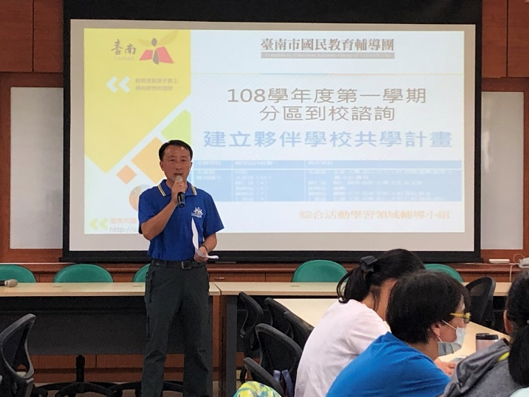 | 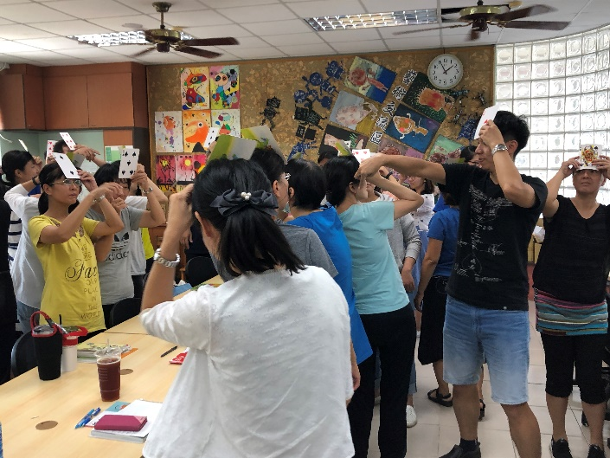
召集校長周生民校長說明本次研習流程 | 儒興輔導員利用撲克牌進行破冰及分組遊戲，學員們迅速找到自己的組員
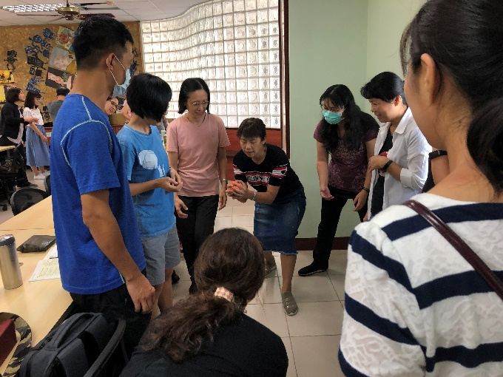 | 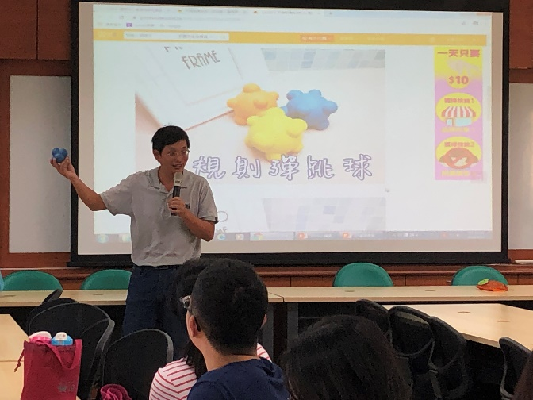
學員們努力達成講師所交付的任務 | 儒興主任介紹不規則彈跳球在教學上的運用
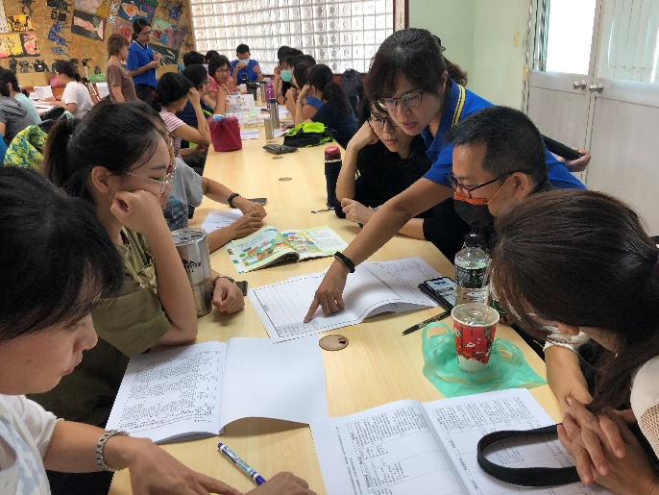 | 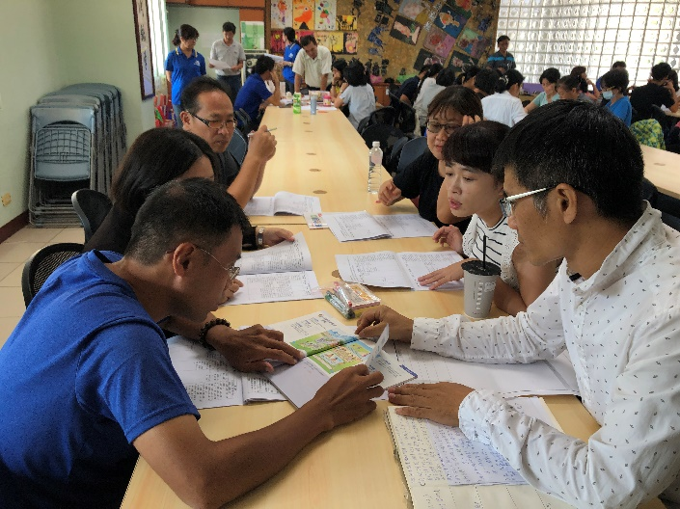
主講人宜靜主任指導各組參考總綱備課 | 各組學員討論1～2節的課程設計

《簽到表》(必要，請勿刪)
